 บันทึกข้อความ
ส่วนราชการ สภ.เกาะจันทร์ อ.เกาะจันทร์ จว.ชลบุรี โทร. ๐38-209-111
ที่ ๐๐๑๗(ชบ)๕81/495 วันที่ 10 มีนาคม ๒๕๖8
เรื่อง รายงานผลการจัดการทรัพย์สินของทางราชการ และของบริจาค ประจำเดือน กุมภาพันธ์ 2568

เรียน ผกก.สภ.เกาะจันทร์
ตามคำสั่ง สภ.เกาะจันทร์ ที่ 0017(ชบ).581/6 ลง 17 ม.ค.68 แต่งตั้งคณะทำงานขับเคลื่อนการประเมินคุณธรรมและความโปร่งใสภายในหน่วยงานภาครัฐ (ITA) ประจำปีงบประมาณ พ.ศ. 2568 ข้อ O23 กำหนดให้รายงานผลการจัดการทรัพย์สินของทางราชการ และของบริจาค เป็นรายเดือน ความละเอียดแจ้งแล้ว นั้น
คณะทำงานจึงสรุปผลการดำเนินการ ประจำเดือน กุมภาพันธ์ 2568 เรียนมายังท่านพร้อมหนังสือนี้ เพื่ออนุมัติและเปิดเผยข้อมูลบนเว็บไซต์ต่อไป
จึงเรียนมาเพื่อโปรดทราบ
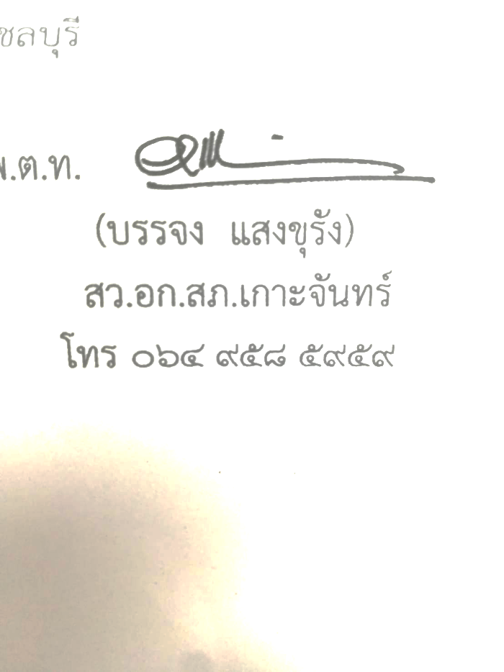

พ.ต.ท.
( บรรจง แสงขุรัง )
สว.อก.สภ.เกาะจันทร์/เลขานุการคณะกรรมการ
-ทราบ
-เผยแพร่ข้อมูลบนเว็บไซต์


พ.ต.อ.
( ทัศน์พงษ์ คงทัพ )
ผกก.สภ.เกาะจันทร์

รายงานผลการจัดการทรัพย์สินของราชการ ของบริจาค และการจัดเก็บของกลาง
ประจำปีงบประมาณ พ.ศ.2568 ของ สถานีตำรวจภูธรเกาะจันทร์ จังหวัดชลบุรี
ประจำเดือน กุมภาพันธ์ พ.ศ.2568

กิจกรรม | การดำเนินการ | รูปถ่ายกิจกรรม
การจัดการทรัพย์สินของทางราชการ | 1.ห้องพลาธิการ  เป็นสถานที่เก็บรักษาอาวุธ ยุทโธปกรณ์ มีความมั่นคง แข็งแรง ติดกุญแจหลายชั้น และรับผิดชอบลูกกุญแจหลายคน | 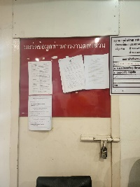
 | 2.อาวุธปืนทางราชการ  - สว.อก.สภ.เกาะจันทร์ ตรวจสอบคลังอาวุธ อยู่ในสภาพเรียบร้อย มั่นคง แข็งแรง อากาศถ่ายเทได้ดี มีความพร้อมสำหรับการใช้งาน | 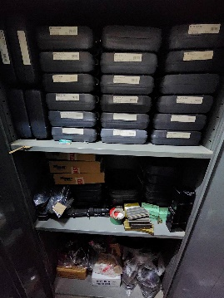
 | หัวหน้าหน่วย ตรวจอาวุธปืนเดือนละ 2 ครั้ง ทุกสัปดาห์ที่ 2 และ 4 ของเดือน อยู่ครบทุกกระบอก สภาพมีความพร้อมสำหรับการใช้งาน | 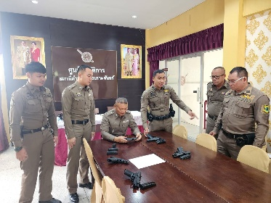
 | 3. รถยนต์ของทางราชการ  เจ้าหน้าที่พัสดุตรวจสอบสภาพการใช้รถยนต์ของทางราชการทุกเดือน ทุกคันอยู่ครบ สภาพใช้งานปกติกำชับการใช้งานให้ถูกต้องตามระเบียบ | 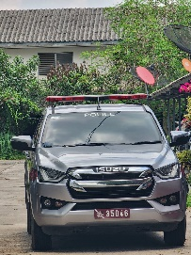
 | 4.รถจักรยานยนต์ของราชการ  เจ้าหน้าที่พัสดุตรวจสอบสภาพการใช้งานรถจักรยานยนต์ทุกเดือนทุกคันอยู่ครบ สภาพใช้งานได้ปกติกำชับการใช้งานให้ถูกต้องตามระเบียบ | 
การจัดการของบริจาค | ไม่มีของบริจาค

